ЗАО «Машиностроительный завод»



АЯ 04
ОКП 4854
3631

Мотопомпа МП 16/80

РУКОВОДСТВО ПО ЭКСПЛУАТАЦИИ
МП 01.00.00.000 РЭ

Московская обл., г. Сергиев Посад, Московское шоссе, 17

СОДЕРЖАНИЕ

1 | Общие указания | - | 3
2 | Основные сведения об изделии | - | 3
3 | Основные технические характеристики | - | 4
4 | Комплект поставки | - | 5
5 | Устройство и принцип работы | - | 7
6 | Указание мер безопасности | - | 17
7 | Подготовка мотопомпы к работе | - | 18
8 | Действия при завершении работы мотопомпы |  | 19
9 | Техническое обслуживание | - | 20
10 | Возможные неисправности и методы их устранения | - | 23
11 | Сведения о консервации, хранении и транспортировании | - | 24
12 | Гарантии изготовителя | - | 24
13 | Свидетельство о приемке | - | 24

2

1. Общие указания

Настоящее руководство – это пособие по эксплуатации, техническому обслуживанию и ремонту мотопомпы МП 16/80.
Руководство знакомит с устройством, принципом работы, порядком подготовки к работе, техническому обслуживанию.
Рассмотрены причины возможных неисправностей и способы их устранения.
В связи с постоянной работой по совершенствованию конструкции мотопомпы, направленной на повышение надежности, улучшения эксплуатационных качеств, в конструкцию могут быть внесены изменения, не отраженные в настоящем издании.

2. Общие сведения об изделии

2.1 Мотопомпа предназначена для забора и подачи чистой и загрязнённой воды с температурой до 30 ^{º}С, плотностью до 1100 кг/м³. при содержании механических примесей до 0,5% и размером частиц не более 3 мм при тушении пожаров и различных видах хозяйственной деятельности.
2.2 Мотопомпа обеспечивает откачку воды из пожарных гидрантов, любых водоемов и емкостей открытого и закрытого типа с подачей перемещаемой жидкости под давлением до 15атм (150 м вертикального водяного столба).
2.3 Мотопомпа может применяться:
- в системах резервного водопользования, в теплообменных аппаратах, установках, где прекращение подачи охлаждающей жидкости приводит к аварийным ситуациям, в том числе при отключении электроэнергии;
- в мобильных оросительных комплексах сельского хозяйства с производительностью 50 – 115 м³/час;
- на предприятиях;
- для откачки воды из водоемов, подвалов, бассейнов, а также при аварийных затоплениях;
- для сельских населенных пунктов;
- для садоводческих товариществ и для дачно-строительных кооперативов;
- для оздоровительных лагерей;
- для размывки грунтов;
- для тушения лесных и торфяных пожаров;
- для комплектования подразделений добровольных пожарных дружин;
- для техоснащения машин быстрого реагирования.
2.4 Мотопомпа самовсасывающего типа.
2.5 Мотопомпа может быть изготовлена в различных вариантах исполнения, в зависимости от заказа приобретателя: переносная, переносная с колесами или на тележке.
2.6 Сертификат соответствия № РОСС RU АЯ04.Н01268. Срок действия по 14.03.2011г.

3

3 Основные технические характеристики.

Таблица 1
Наименование показателя | Значение показателя
Наименование показателя | С двигателем ВАЗ 2103 (салазки) | С двигателем  ВАЗ 2103 (тележка)

Общие данные
Тип мотопомпы | самовсасывающая
Подача в номинальном режиме, л/с, не менее | 16(20)
Напор в номинальном режиме, м. | 80 ±5
Максимальный напор, м. не менее | 160
Наибольшая геометрическая высота всасывания, м. | 8,0
Время всасывания при наибольшей геометрической высоте, с, не более | 40
Подача насоса при наибольшей геометрической высоте всасывания, л/с, не менее | 6.7
Предельное давление насоса, кгс/см², не менее | 15
Диаметр и количество присоединительных патрубков:  - напорного , мм/шт.  - всасывающего, мм/шт. | 70/2  100/1
Габаритные размеры, мм, не более:  - длина  - ширина  - высота | 1450  740  940 | 1750  850  1050
Масса сухая, кг, не более | 220 | 250

Насос
Тип насоса МП 16/80 МП 01.01.000 | центробежный, 2-х ступенчатый, консольный
Вакуумная система | автоматическая
Тип вакуумного насоса | поршневой
Максимальная величина создаваемого вакуума в полости центробежного насоса, кгс/см² | -1,0
Двигатель
Тип | Четырехтактный, бензиновый, карбюраторный
Модель | ВАЗ 2103
Количество и расположение цилиндров | четырехрядное
Диаметр цилиндра и ход поршня, мм | 76х80
Порядок работы цилиндров двигателя | 1 – 3 – 4 – 2
Рабочий объем, куб. см. | 1,458
Степень сжатия | 8,5
Номинальная мощность при частоте вращения коленчатого вала 5300-5500 об/мин, кВт (л.с.)  по ГОСТ 14846-81 | 52,5(71,4)
Минимальная частота вращения холостого хода, мин-1 | 850 (+100), (-150)
Максимальный крутящийся момент, Н.м. (кгс/м)  по ГОСТ 14846-81 | 103,9
Частота вращения соответствующая максимальному крутящемуся моменту, мин-1 по ГОСТ 14846-81 | 3 400
4
Продолжение таблицы 1

Наименование показателя | Значение показателя
Наименование показателя | С двигателем ВАЗ 2103
Система зажигания | Контактная
Система охлаждения | принудительная  (жидкость-тосол)
Применяемое топливо – бензин автомобильный по ДСТУ 4063-2001 с октановым числом по исследовательскому методу, не менее | 91
Расход топлива при работе мотопомпы в ном. режиме, давление на выходе 5кгс/см², вращение двигателя 2000+100 об/мин, л/ час | 7,5

3.3 Мотопомпа имеет подогрев насосного узла охлаждающей жидкостью приводного двигателя.
Это позволяет обеспечить:
- осушку полости насосного узла;
- оттайку остатков воды в полости насоса при запуске мотопомпы в холодное время года.

Применяемые горюче-смазочные материалы и эксплуатационные жидкости
Таблица 2

Материал | Место заправки и смазки | Вместимость л
Автомобильный бензин А92 | Топливный бак | 20
Охлаждающая жидкость тосол А40 | Система охлаждения двигателя | 8
Моторное масло  М-6 3/12 1 всесезонное  М-8 ГИ – зимнее  М-5 3/10 1 – всесезонное | Смазочная система двигателя  от – 20 ^{º}С  от – 25 ^{º}С до +15 ^{º}С  от – 30 ^{º}С до + 30 ^{º}С | 3.75
Трансмиссионное масло ТАД-17 | Корпус привода поршневого насоса (Корпус 2 см. рис.2 поз.2) | 0.15

4. Комплект поставки

Таблица 3

Наименование | Обозначение | Кол-во
Мотопомпа | МП-16/80 | 1 шт.
Фонарь осветительный |  | 1 шт.
Запасные части, инструмент. | ЗИП | 1 комплект  (см.табл. 4 и 5)
Руководство по эксплуатации | МП 01.00.00.000РЭ | 1 экз.
Руководство по техническому обслуживанию и ремонту автомобиля |  | 1 экз.
5

Ведомость комплекта ЗИП
Резинотехнические изделия
Таблица 4

Наименование | Обозначение | Кол-во  шт.
1 Кольцо резиновое уплотнительное | 022-028-36 ГОСТ 9833-73 | 2
2 Кольцо резиновое уплотнительное | 032-037-30 ГОСТ 9833-73 | 2
3 Кольцо резиновое уплотнительное | 032-038-36 ГОСТ 9833-73 | 3
4 Кольцо резиновое уплотнительное | 042-048-36 ГОСТ 9833-73 | 1
5 Кольцо резиновое уплотнительное | 092-098-36 ГОСТ 9833-73 | 2
6 Кольцо резиновое уплотнительное | 114-120-36 ГОСТ 9833-73 | 2
7 Кольцо резиновое уплотнительное | 240-245-36 ГОСТ 9833-73 | 1
8 Кольцо резиновое уплотнительное | 245-255-46 ГОСТ 9833-73 | 1
9 Кольцо резиновое уплотнительное | 105-115-56 ГОСТ 9833-73 | 1
10 Манжета армированная | 1,2х25х42 ГОСТ 8752-79 | 1
11 Манжета армированная | 1,2х35х58 ГОСТ 8752-79 | 1
12 Кольцо уплотнительное 20х14х3 | МП 01.01.02.015 | 8
13 Манжета уплотнительная | 1-100-3 ГОСТ 6678-72 | 2

Инструменты и принадлежности
Таблица 5

Наименование | Обозначение | Применение | Кол-во  шт.
1 Ключ гаечный 8х10 | Инструмент  ГОСТ 2839-80 | Двигатель | 1
2 Ключ гаечный 12х14 | Инструмент  ГОСТ 2839-80 | Двигатель | 1
3 Ключ гаечный 13х17 | Инструмент  ГОСТ 2839-80 | Двигатель | 1
4 Ключ гаечный 19х22 | Инструмент  ГОСТ 2839-80 | Двигатель | 1
5 Отвертка комбинированная | Инструмент  ГОСТ 2839-80 | Двигатель | 1
6 Ключ свечной | Инструмент  ГОСТ 2839-80 | Двигатель | 1

Дополнительный комплект поставки по согласованию с приобретателем

Таблица 6

Наименование | Обозначение | Кол-во  шт.
1 Рукав всасывающий | Д 100 L=4м | 2
2 Рукав напорный | Д 66 | 2
3 Рукав напорный | Д 51 | 3
4 Головка соединительная переходная | ГП 70-50 | 1
5 Сетка всасывающая | СВ-100 | 1
6 Разветвление | РТ-70 | 1
7 Ствол пожарный ручной | РС-70 | 1
8 Ствол пожарный ручной | РС-50 | 1
9 Зажим рукавный |  | 1
10 Ключ специальный | К150 ГОСТ 14286-69 | 2
11 Свеча зажигания | ДВР17 | 1

6

5. Устройство и принцип работы

5.1 Мотопомпа МП 16/80 состоит из следующих основных узлов:
- насосный узел;
- двигатель (ДВС);
- пульт управления;
- салазки или тележка;
- топливный бак;
- защитный кожух.

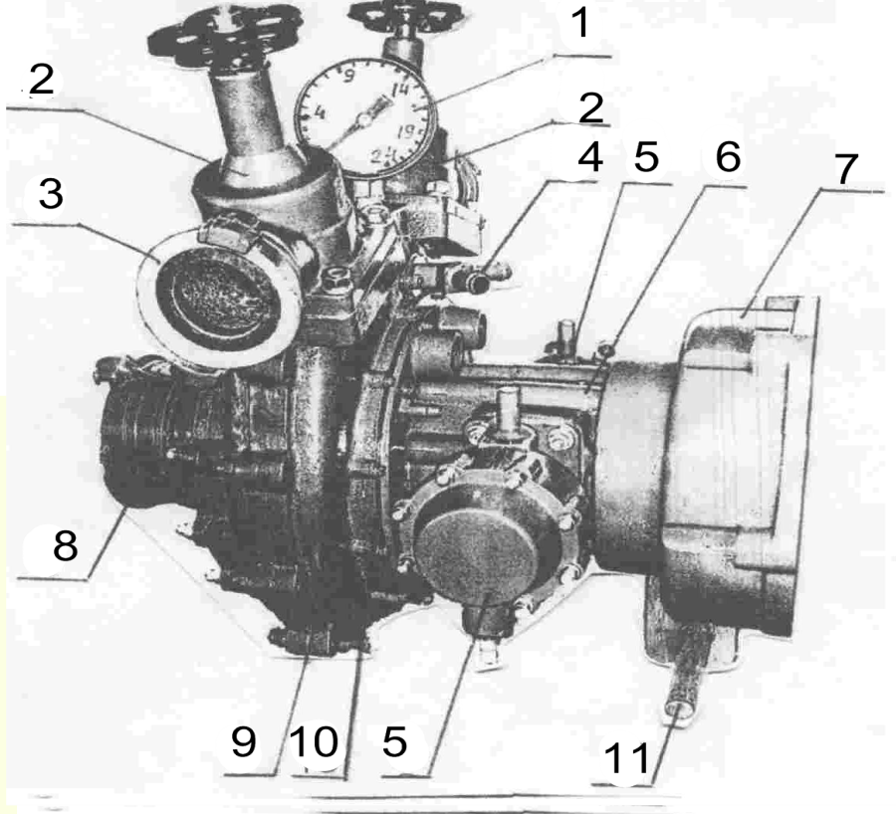

Рис. 1 Двухступенчатый центробежный насос с приводом вакуумирования.

1 | Мановакуумметр
2 | Задвижка с устройством автоматического закрытия
3 | Выходная муфта ГМ-70 (2 шт.)
4 | Тройник системы вакуумирования
5 | Поршневой насос вакуумирования (2 шт.)
6 | Корпус привода поршневых насосов (Корпус 2)
7 | Корпус сцепления привода насоса с двигателем (Корпус 3)
8 | Входная муфта ГМ-100
9 | Корпус (сборный) 2-х ступенчатого центробежного насоса (Корпус 1)
10 | Кольцевая камера охлаждения, встроенная в корпус1
11 | Вал привода переключения сцепления

7

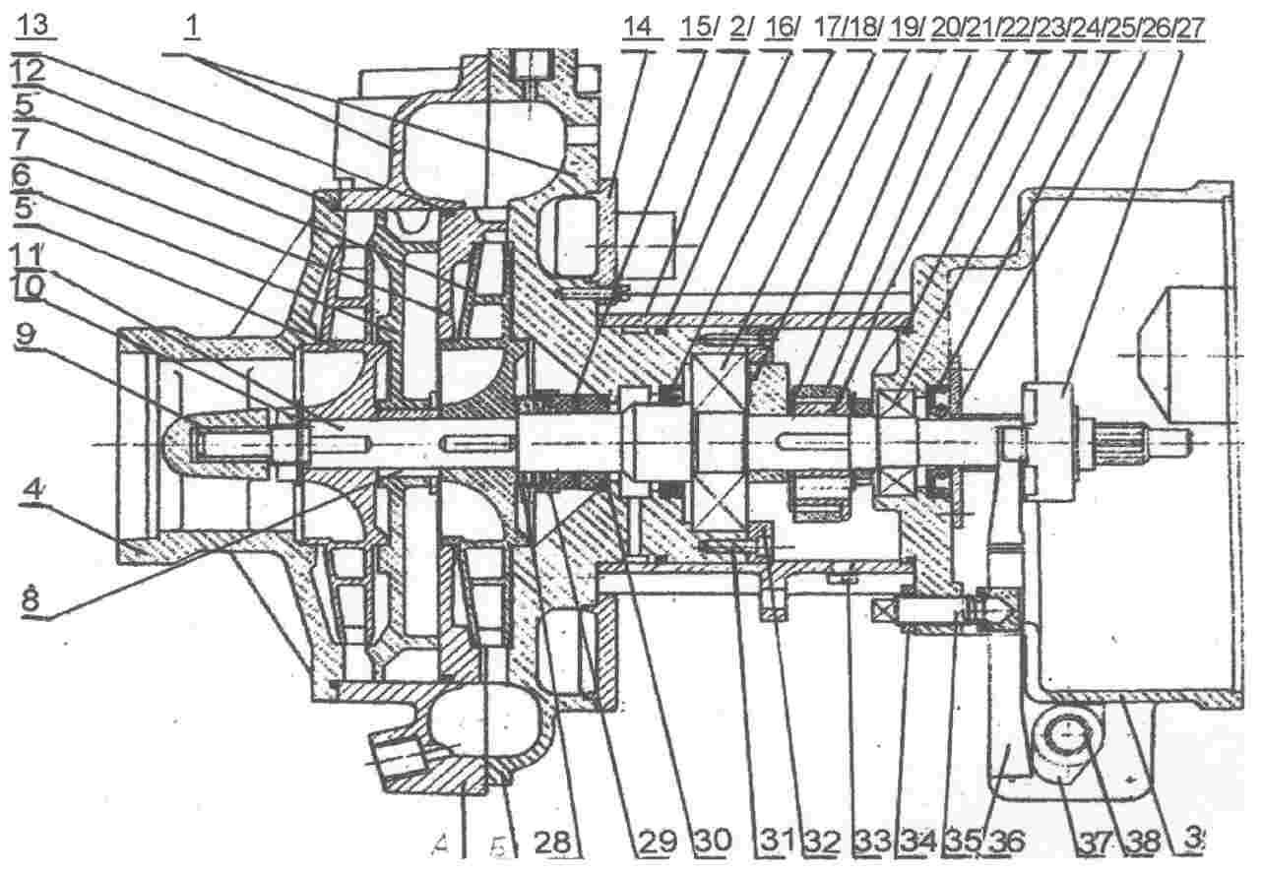

1 | Корпус 1 |  | 20 | Шайба
2 | Корпус 2 |  | 21 | Игольчатый подшипник
3 | Корпус 3 |  | 22 | Эксцентрик
4 | Крышка с входным патрубком |  | 23 | Кольцо резиновое уплотнительное
5 | Рабочие колеса (крыльчатки) |  | 24 | Подшипник № 205
6 | Направляющая первой ступени |  | 25 | Сальник-манжета армированная
7 | Направляющая второй ступени |  | 26 | Фланец
8 | Распорная втулка |  | 27 | Выжимной подшипник сцепления
9 | Медно-графитовый подшипник |  | 28 | Пружина торцевого уплотнения
10 | Гайка со стопорной шайбой |  | 29 | Втулка
11 | Вал |  | 30 | Уплотнение неподвижного кольца торцевого уплотнения
12 | Уплотнительное кольцо резиновое |  | 31 | Болт
13 | Уплотнительное кольцо резиновое |  | 32 | Фланец
14 | Крышка камеры теплообменника |  | 33 | Сливная пробка
15 | Торцевое уплотнение (ГАКК 55/40) |  | 34 | Контргайка
16 | Уплотнительное кольцо резиновое |  | 35 | Болт регулировки сцепления
17 | Манжета - сальник армированная |  | 36 | Рычаг привода сцепления
18 | Подшипник № 406 |  | 37 | Кулачек привода сцепления
19 | Втулка |  | 38 | Вал рычага привода сцепления

Рис. 2. Насосный узел.

8

5.1.1 Насосный узел – моноблочной конструкции включает:
- корпус 1 (рис.1 поз.9), сборной конструкции, где монтируется двухступенчатый центробежный насос с двумя выходными задвижками;
- корпус 2 (рис.1 поз.6) привода поршневых насосов системы вакуумирования;
- корпус 3 (рис.1 поз.7) сцепления привода насоса и двигателя.
5.1.2 Конструктивно все три корпуса связаны в единый моноблок с общим валом (рис.2 поз.11), на котором смонтированы элементы насосного узла.
5.1.3 . КАТЕГАРИЧЕСКИ НЕ ДОПУСКАЕТСЯ РАЗБОРКА КОРПУСА № 1
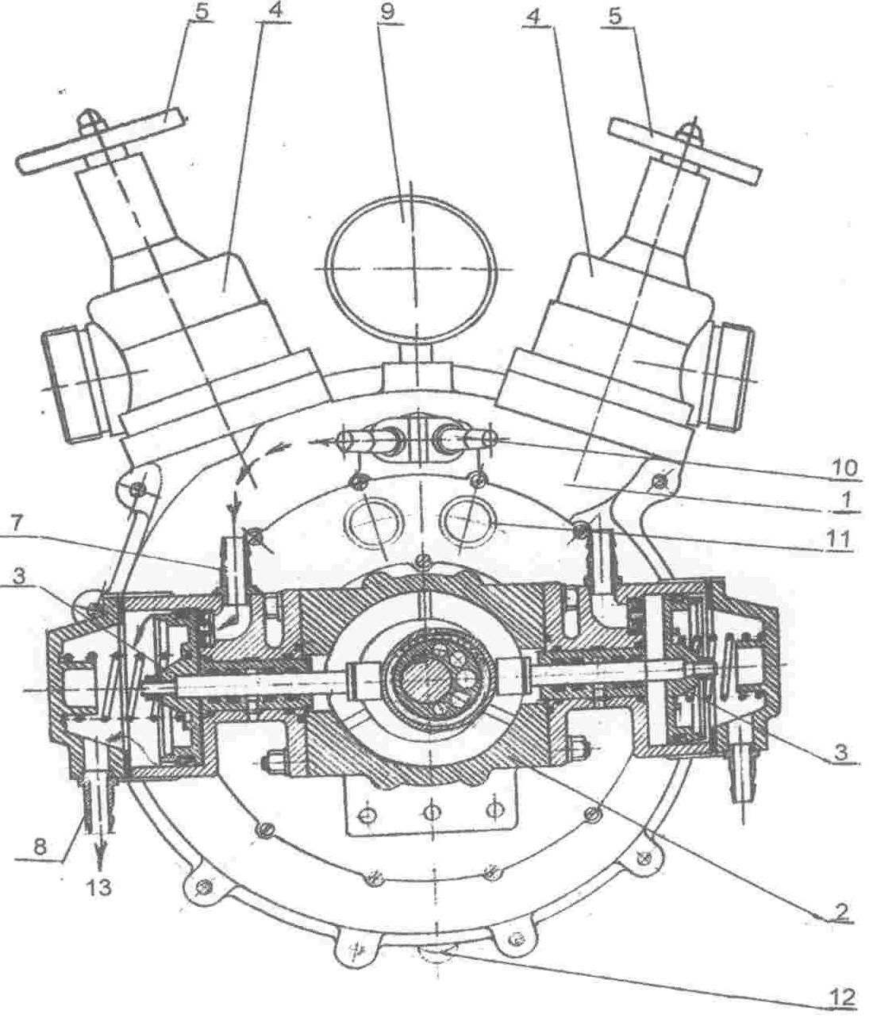

Рис.3. Привод поршневых насосов вакуумирования.

1 | Корпус 1 | 8 | Выходной штуцер поршневого насоса
2 | Корпус 2 | 9 | Мановакуумметр
3 | Поршни | 10 | Тройник
4 | Задвижки | 11 | Патрубки
5 | Штурвал | 12 | Вентиль
7 | Входной штуцер поршневого насоса

9

5.1.1.2 В пространстве корпуса 1 установлены на валу (рис.2 поз.11) два рабочих колеса (рис.2 поз.5) с распорной втулкой (рис.2 поз.8) и зафиксированы шпонкой, зажимной гайкой и стопорной шайбой (рис.2 поз.10).
Для управления потоками воды от рабочих колес в корпусе 1 установлены неподвижно две направляющие (рис.2 поз.6 и поз.7) после каждой ступени с фиксацией штифтами от проворачивания.
За вторым рабочим колесом смонтирован узел торцевого уплотнения, выполненного из двух колец силицированного графита (рис.2. поз.15), кольцевых круглых манжет (рис.2 поз.30), пружины (рис.2 поз.28), и втулки (рис.2 поз.29). Одно кольцо уплотняется кольцевой манжетой по диаметру вала и вращается вместе с ним. Второе кольцо имеет уплотнение относительно корпуса и неподвижно.
Торцы рабочих колес притираются до зеркальной чистоты. Два кольца поджимаются друг к другу пружиной (рис.2 поз.28) через втулку (рис.2 поз.29).
За торцевым уплотнением предусмотрена дренажная камера для сбора возможного протекания воды через торцевое уплотнение и сброса ее через отверстие в нижней части корпуса.
После дренажной камеры, но перед полостью корпуса 2 привода поршневых насосов, установлена армированная манжета (рис.2 поз.17), далее силовой радиальный шарикоподшипник №406 (рис.2 поз.18).
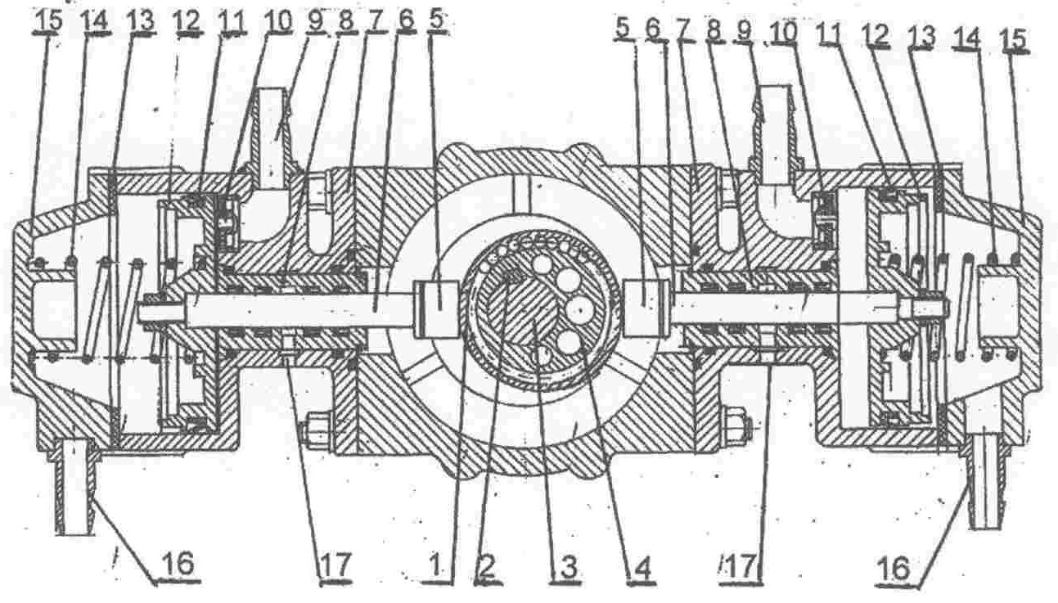

Рис 4. Система вакуумирования.

1 | Игольчатый подшипник | 10 | Впускной клапан
2 | Шпонка | 11 | Манжета поршня
3 | Вал | 12 | Поршень
4 | Эксцентрик | 13 | Уплотнитель
5 | Толкатель | 14 | Возвратная пружина
6 | Шток | 15 | Крышка
7 | Корпус | 16 | Выходной штуцер
8 | Втулка | 17 | Дренажное отверстие
9 | Входной штуцер

10

5.1.1.3 В полости корпуса 2 на валу установлен эксцентрик (рис.2 поз.22) с игольчатым подшипником (рис.2 поз.21). Эксцентрик при вращении поочередно толкает толкатели поршневых насосов, и с помощью пружин возврата (рис.4 поз.14) поршни совершают возвратно-поступательное перемещение. Между силовым подшипником и эксцентриком установлена втулка для балансировки эксцентрика. Все детали на валу фиксируются шпонкой (рис.4 поз.2) и затянуты по торцу гайкой со стопорной шайбой.
Второй радиально-упорный шарикоподшипник №205 (рис.2 поз.24) устанавливается в корпусе 3, и вал герметизируется армированной манжетой (рис. 2 поз.25).
По наружным периметрам торцы корпуса 2 уплотняются кольцами резиновыми (рис.2 поз.16, 23).
В полость корпуса 2 через верхнюю пробку заливается трансмиссионное масло.

5.1.1.4 Во внутреннем пространстве корпуса 3 имеется рычаг привода сцепления (рис.2 поз.36) с выжимным подшипником сцепления (рис.2 поз 27), который перемещается вдоль оси вала по направляющему фланцу (рис.2 поз.26) при повороте кулачка привода сцепления (рис.2 поз.37) на оси вала рычага привода сцепления (рис.2 поз.38).
Вал заканчивается шлицами для соединения с диском сцепления, смонтированного на маховике двигателя внутреннего сгорания.
С внешней стороны корпуса 3 предусмотрено посадочное место и резьбовые отверстия крепления стартера двигателя.
Вал по длине имеет три точки опоры вращения: две точки в масляной среде корпуса 2 и третья точка в крышке (рис.2 поз.4) - один медно графитный подшипник скольжения (рис.2 поз.9), не требующий обслуживания.
Соединение насосного узла с двигателем осуществляется по корпусу 3, где предусмотрены два калиброванных отверстия втулочно-штифтового соединения, по установочным координатам посадочного места двигателя.

5.1.1.5 Насосный узел оснащен запорной аппаратурой - двумя задвижками (рис. 1 поз.2), с выходными муфтами ГМ-70 для подключения пожарных рукавов.
Конструкция задвижек обеспечивает полное закрытие выходного отверстия насосного узла, для этого штурвал штока заворачивается до упора вправо.
При отворачивании штурвала задвижки (рис. 5 поз.20) поршень (рис. 5 поз.7) оставляет закрытым выходное отверстие насосного узла под действием пружины телескопической конструкции штока (рис. 5 поз.6). Это необходимо для автоматического забора воды, как при обрыве водяного столба, так и при запуске мотопомпы. При поступлении воды создается давление, которое обеспечивает подъем поршня и подачу воды на выход задвижки.

5.1.2 Двигатель.

5.1.2.1 Для привода насосного узла используются двигатели внутреннего сгорания марки ВАЗ 2103.
Технические характеристики двигателей приведены в таблице 1.
Двигатели комплектуется оборудованием и устройствами, обеспечивающими их работу:
- генератор;
- аккумулятор;
- датчик температуры;
- датчик давления;
- катушка зажигания;
- сцепление однодисковое с центральной нажимной пружиной;
- стартер.
Двигатель совместно с насосным узлом монтируется на раме салазок или тележки.
11
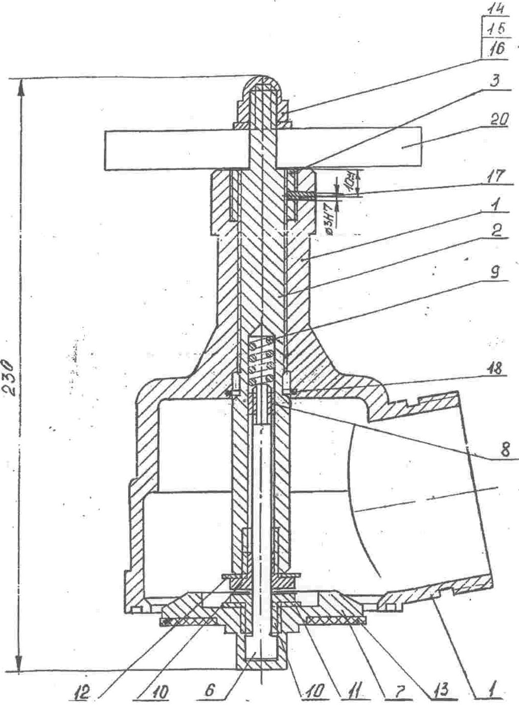
Рис.5 Система вакуумирования

1 | Корпус
2 | Шпиндель
3 | Втулка
6 | Шток
7 | Поршень
8 | Гайка
9 |  | Пружина
10 |  | Гайка
11 |  | Шайба стопорная
12 |  | Шайба стопорная
13 |  | Прокладка
20 |  | Штурвал

12

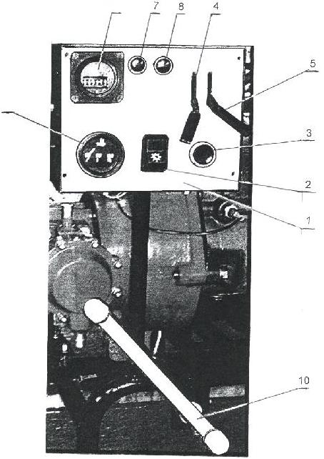

Рис.6 Пульт управления

1 | Панель приборная | 6 | Указатель температуры двигателя
2 | Выключатель питания трехпозиционный - клавиша «ВКЛ/ОТКЛ» | 7 | Сигнальная лампа контроля зарядки аккумулятора
3 | Кнопка «СТАРТ» | 8 | Сигнальная лампа давления масла в двигателе
4 | Рычаг привода воздушной заслонки | 9 | Счетчик наработки времени
5 | Рычаг «ГАЗ» | 10 | Рычаг привода сцепления

13

5.1.2.2 Система охлаждения двигателя.
Тип системы охлаждения – жидкостной с расширительным бачком с принудительной циркуляцией.
В состав системы охлаждения входят (см. рис.8):
- охлаждаемая поверхность полости рубашки двигателя (рис.8 поз.2);
- помпа двигателя для принудительной циркуляции охлаждающей жидкости (рис.8 поз.3);
- теплообменник (рис.8 поз.5);
- шланги подключения.
Для охлаждающей жидкости используется теплообменник, конструктивно выполненный в корпусе 1(рис.2.поз.1) при его изготовлении методом литья и являющийся частью корпуса.
В кольцевой камере (рис.1 поз.10) корпуса 1 (рис.2 поз.1) и в крышке (рис.2 поз.14) предусмотрено поперечное потоку охлаждающей жидкости оребрение для улучшения теплообмена.
Теплообменник обеспечивает прогрев элементов центробежного насоса, что необходимо в зимнее время для исключения замерзания воды и просушки насоса после работы.
При перекачивании воды через центробежный насос охлаждающая жидкость в теплообменнике дополнительно охлаждается за счет высокой теплопроводности алюминиевых сплавов.
5.1.3 Пульт управления.
5.1.3.1 Регулирование режимами работы мотопомпы осуществляется через пульт управления (рис.6), установленный на раме.
5.1.3.2 На приборной панели (поз.1) пульта управления размещены основные элементы управления режимами работы мотопомпы:
- клавиша выключателя «ВКЛ / ОТКЛ» (рис.6 поз.2) питания электрических цепей пуска, зажигания;
- кнопка «ПУСК» (рис.6 поз.3) запуска двигателя;
- рычаг привода управления воздушной заслонки (рис.6 поз.4) используется при запуске холодного двигателя, перекрытием входного отверстия первичной камеры для обогащения топливной смеси - верхнее положение рычага.
При запуске прогретого двигателя рычаг не используется и должен находиться в нижнем положении.
- рычаг «ГАЗ» (рис.6 поз.5), используется для управления режимом работы прогретого двигателя до 70 ÷ 80˚С и регулирует выходные параметры - производительность и давление мотопомпы;
- указатель температуры двигателя (рис.6 поз.6);
- сигнальная лампа контроля давления масла в двигателе (рис.6 поз.7).

14
- сигнальная лампа контроля давления масла (рис.6 поз.8): горит при включении клавиши выключателя «ВКЛ/ОТКЛ» и гаснет при запуске двигателя.
- счетчик наработки времени (рис.6 поз. 9) обеспечивает отсчет суммарного времени работы мотопомпы.
5.1.3.4 Рычаг привода сцепления (рис.6 поз.10) находится под пультом управления.
Положение «О» – рычаг через выжимной подшипник воздействует на тарельчатую пружину сцепления. Вал насосного узла механически не связан с двигателем, т.е. насосный узел отключен.
Положение «1» – выжимной подшипник отпускает тарельчатую пружину сцепления. Через диск сцепления и шлицевое соединение вал насосного узла механически подсоединяется к двигателю.
5.1.3.5 Для контроля степени разрежения в полости центробежного насоса и давления воды на выходе насоса используется мановакуумметр (рис.3 поз.9), расположенный в верхней части корпуса 1 между двух задвижек.
При вращении эксцентрика вступают в работу поршневые насосы, штоки насосов совершают возвратно-поступательные движения.
Начинается процесс откачки воздуха из полости центробежного насоса и входной системы, всасывающей воду.
5.1.4 Салазки и тележка.
5.1.4.1 Салазки и тележка - рама сварной конструкции с посадочными местами для монтажа:
- насосного узла с двигателем;
- пульта управления;
- устройств, обеспечивающих функционирование двигателя:
а) аккумулятора;
б) катушки зажигания;
в) расширительного бачка;
г) топливного бака.
5.1.4.2 Салазки в зависимости от заказа могут быть выполнены без колес или с двумя съемными колесами.
5.1.4.3 Тележка выполнена на трех колёсах: двух пневматических и одном опорном колесе с тормозной защёлкой.
5.1.5 Топливный бак.
5.1.5.1 Топливный бак выполнен из тонколистовой стали, сварной конструкции.
В крышке горловины бака вскрыто отверстие для подсоса воздуха при выработке топлива в процессе работы двигателя мотопомпы.
5.1.5.2 Топливный бак установлен на раме.
5.1.5.3 К штуцеру топливного бака бензостойким шлангом подсоединяется система питания двигателя.
5.1.6 Защитный кожух.
5.1.6.1 Для защиты двигателя мотопомпы от осадков предусмотрен легкосъемный кожух, выполненный из тонколистового проката с элементами гнутых профилей.
5.1.6.2 Корпус окрашен химически стойкой к растворителям порошковой полиэфирной краской красного цвета.

15

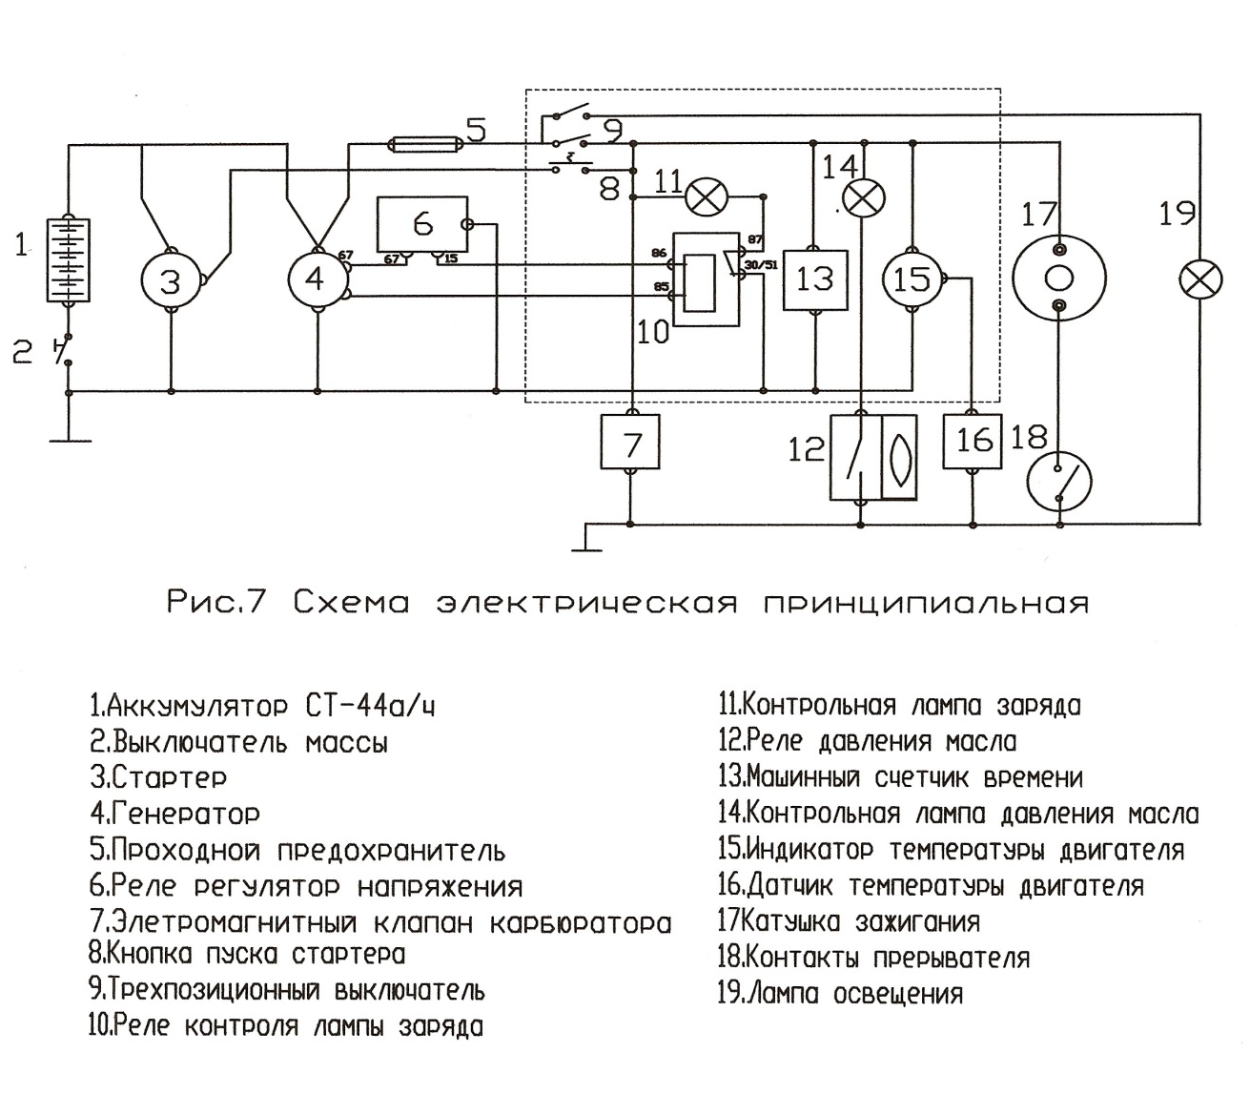

5.5 Схема электрическая принципиальная.
Схема электрическая принципиальная (рис.7) объединяет элементы пульта управления (пунктирное выделение) с оборудованием обеспечения функционирования двигателя мотопомпы.
Оборудование двигателя:
- стартер (рис.7 поз.3);
- генератор (рис.7 поз.4);

- система зажигания классическая, включающая элементы:
катушку зажигания (рис.7. поз.17) и контакты прерывателя (рис.7. поз.18);
- электромагнитный клапан карбюратора (рис.7 поз.7);
- реле давления масла в системе смазки двигателя (рис.7 поз.12);
- датчик температуры двигателя (рис.7 поз.16)
Элементы пульта управления:
- указатель температуры двигателя (рис.7 поз.15);
- сигнальная лампа контроля давления масла в системе смазки двигателя (рис.7 поз.14);
- реле зарядки аккумулятора (рис.7 поз.10);
- сигнальная лампа контроля зарядки аккумулятора (рис.7 поз.11);
- счетчик наработки времени (рис.7 поз.13);
- выключатель питания трехпозиционный (рис.7 поз.9);
- кнопка старта (рис.7 поз.8).

16
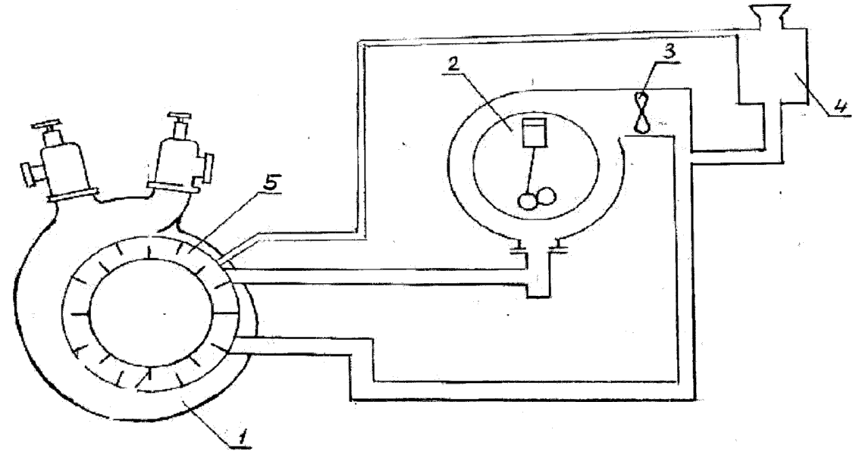

Рис. 8. Система охлаждения двигателя.

1 | Насосный узел | 4 | Расширительный бачок
2 | Рубашка двигателя | 5 | Теплообменник
3 | Помпа двигателя

6. УКАЗАНИЕ МЕР БЕЗОПАСНОСТИ.

6.1 К эксплуатации, работе и техническому обслуживанию допускаются лица, изучившие данное Руководство и ознакомленные с устройством и принципом работы мотопомпы.
6.2 Эксплуатация мотопомпы должна производиться на открытом воздухе.
Допускается использование мотопомпы в помещении с обязательным отводом выхлопных газов вне помещения и с устройством местной принудительной вентиляции совместно с общей приточно-вытяжной вентиляцией помещения.
6.3 При работе мотопомпы на открытом воздухе, а также в помещении, рабочее место оператора должно находиться со стороны притока свежего чистого воздуха.
6.4 Запрещается при работе мотопомпы:
- проводить ремонтные работы;
- соединять и разъединять рукава;
- производить подтяжку резьбовых соединений.
6.5 Запрещается эксплуатация мотопомпы при протекании топлива из соединений топливной системы.
6.6 Запрещается поднимать и переносить мотопомпу в рабочем режиме.
6.7 Запрещается эксплуатация мотопомпы без защитного кожуха на открытом воздухе во время осадков.

17

6.8 Запрещается дотрагиваться до элементов цепей зажигания, особенно высоковольтной части.
6.9 Во избежание протекания воды рекомендуется заглушку муфты неработающей задвижки оставлять приоткрытой, при этом штурвал шпинделя должен быть затянут до упора вправо.

6.10 КАТЕГОРИЧЕСКИ ЗАПРЕЩАЕТСЯ!
- эксплуатация мотопомпы у открытых линий электропередач, находящихся под напряжением и расположенных в радиусе действия струи пожарного ручного ствола;
- эксплуатация мотопомпы в глубоких колодцах и шахтах.
6.11 В случае неисправности немедленно остановить двигатель – переключением клавиши выключателя «ВКЛ/ОТКЛ» в положение «ОТКЛ».

7. ПОДГОТОВКА МОТОПОМПЫ К РАБОТЕ

7.1 Удалить консервационную смазку узлов мотопомпы при первоначальной подготовке к работе.
7.2 Установить мотопомпу на твердую ровную поверхность, угол наклона должен быть не более 10 градусов.
7.3 Проверить уровень масла в двигателе, при необходимости добавить до отметки «мах».
7.4 Проверить уровень масла в насосном узле, добавить до риски «min» на щупе.
7.5 Проверить уровень охлаждающей жидкости в расширительном бачке. При необходимости довести до отметки «мах».
7.6 Проверить надежность крепления всех соединений мотопомпы.
7.7 Рычагом бензонасоса двигателя подкачать бензин из топливного бака.
Эффективность подкачки наблюдать за прохождением бензина через фильтр тонкой очистки топлива.
7.9 Подсоединить рукава «всасывающей» и напорных линий.
7.10 Сетку всасывающего рукава опустить в воду на глубину не менее 0,5метра для исключения захвата воздуха.
7.11 Закрыть кран слива воды из насосного узла.
7.12 Проверить герметичность затяжки соединений всасывающих рукавов и их целостность.
7.13 Рычаг привода сцепления (рис. 6 поз.10) установить в положение «О».
7.14 Подсоединить аккумулятор и включить выключатель массы аккумулятора.
7.15 На пульте управления провести следующее:
1 Рычаг привода воздушной заслонки (рис.6 поз.4) поднять вверх до упора.
Воздушная заслонка перекрывает вход отверстий первичной камеры.
2 Рычаг «ГАЗ» (рис.6 поз.5) опустить вниз до упора.
3 Клавишу выключателя «ВКЛ/ОТКЛ» (рис.6 поз.2) привести в положение «ВКЛ».
При этом должны загореться сигнальные лампы (рис.6 поз.7 и поз.8) зарядки аккумулятора и давления масла в двигателе.
4 Нажать кнопку «СТАРТ» (рис.6 поз.3) и удерживать в нажатом состоянии до запуска двигателя, но не более 15 сек. При запуске двигателя отпустить кнопку.
Повторное нажатие кнопки «СТАРТ» допускается не раньше, чем через 30 сек.

ВНИМАНИЕ:

НЕ ДОПУСКАЕТСЯ РАБОТА ДВИГАТЕЛЯ ПОСЛЕ ЗАПУСКА БОЛЕЕ ПЯТИ СЕКУНД ПРИ ГОРЯЩЕЙ СИГНАЛЬНОЙ ЛАМПЕ КОНТРОЛЯ ДАВЛЕНИЯ МАСЛА!

Горение лампы при работающем двигателе свидетельствует о нарушениях в работе генератора двигателя. Дальнейшая работа двигателя возможна, но продолжительность работы мотопомпы зависит от емкости аккумулятора.

18

7.17 Прогреть двигатель до 60 ÷ 70⁰С. Контролировать по указателю температуры (рис.6 поз.6).
7.18 С прогревом двигателя рычаг привода воздушной заслонки (рис.6 поз.4) постепенно опускать вниз до конца (обороты двигателя снижаются до оборотов холостого хода - примерно 750 ÷900об/мин).
Воздушная заслонка открыта.
7.19 Рычагом «ГАЗ» (рис.6 поз.5), поднятием вверх установить обороты двигателя примерно 2000 ÷ 2100 об/мин и установить рычаг привода сцепления (рис. 6 поз.10) в положение «1».
Будут прослушиваться щелчки включившихся в работу поршневых насосов вакуумной системы и выброс воздуха через нижние штуцера.
Стрелка моновакуумметра опускается к показанию «-0,1МПа».
7.20 Не более чем через 45 сек, мотопомпа должна захватить воду в центробежный насос и создать давление воды на выходе (положительные показания моновакуумметра).

НЕ ДОПУСКАЕТСЯ РАБОТА НАСОСА БЕЗ ВОДЫ БОЛЕЕ 1МИН ВО ИЗБЕЖАНИЕ ПЕРЕГРЕВА ТОРЦЕВОГО УПЛОТНЕНИЯ ПРИ ВРАЩЕНИИ ВАЛА.

7.21 С появлением воды в центробежном насосе, поднимаем давление до 0,4Мпа увеличением оборотов двигателя примерно до 2000 об/мин – поднятием рычага «ГАЗ» вверх и открываем задвижку выходной линии.
При давлении 0,1 ÷ 0,15Мпа поршневые насосы должны отключаться и перекрывать выход воды и воздуха из нижних штуцеров.
7.22 Режим «обрыва водяного столба»:
- поршневые насосы автоматически включаются в процесс вакуумирования при падении давления в центробежном насосе менее 0,1Мпа.
При этом задвижки автоматически перекрывают выход центробежного насоса, т.к. имеют дополнительную подпружиненную телескопическую конструкцию возврата поршня задвижки в исходное закрытое состояние выходного отверстия насоса.
Оператор не должен закрывать задвижку вручную при обрыве водяного столба, так как она автоматически отсекает, герметизирует полость центробежного насоса от напорной линии.
7.23 Режим работы мотопомпы регулируется рычагом «ГАЗ» (рис.6 поз.5), т.е. изменением оборотов двигателя, что соответственно изменяет выходные характеристики мотопомпы – давление и производительность.

8. Действия при завершении работы мотопомпы.

8.1 Снизить обороты двигателя до минимума, опустив рычаг «ГАЗ» на панели пульта управления вниз до упора.
8.2 Отключить питание клавишей выключателя «ВКЛ/ОТКЛ» на панели пульта управления, переведя ее в положение «ОТКЛ».
8.3 Открыть сливной кран и слить воду из насосного узла.
8.4 Отсоединить «всасывающий» и напорные рукава и просушить их.
8.5 Надеть заглушку на входной-всасывающий патрубок.
8.6 Проверить сетку на входе насоса, при наличии загрязнений очистить.
8.7 Закрыть задвижки и одеть заглушки.
8.8 Рычаг привода сцепления (рис. 6 поз.10) привести в положение «О».
8.9 Просушить насосный узел повторным включением (см. п.7.15 перечисление 4) и прогревом двигателя до 100⁰С.
8.10 Отключить аккумулятор выключателем массы.
8.11 При установке мотопомпы на хранение рычаг привода сцепления должен быть в положении «1». Тарельчатая пружина сцепления должна быть освобождена от нагрузки выжимного подшипника.

19

9. ТЕХНИЧЕСКОЕ ОБСЛУЖИВАНИЕ

9.1 Безотказность работы мотопомпы в течение длительного времени в значительной степени зависит от правильного и своевременного технического обслуживания.
9.2 Техническое обслуживание мотопомпы заключается в периодической проверке состояния узлов и механизмов, проведении необходимых профилактических и ремонтных работ, проведении регулировки и смазки.
9.3 Техническое обслуживание мотопомпы по объему выполняемых работ и периодичности их проведения подразделяется на виды:
- текущее - по завершению работы мотопомпы;
- ежемесячное техническое обслуживание;
- техническое обслуживание №1 (ТО-1), проводимое через 30часов работы мотопомпы;
- техническое обслуживание №2 (ТО-2), проводимое через каждые 100часов работы мотопомпы.
9.4 Текущее обслуживание по завершению работы мотопомпы:
1 Провести работы согласно раздела 8.
2 Проверить уровень:
- масла в двигателе. Уровень масла должен соответствовать отметке «мах».
- охлаждающей жидкости. Уровень жидкости должен соответствовать отметке «мах»
- масла в корпусе 2 насосного узла. Уровень масла должен соответствовать риске «min» на щупе.
3 Очистить от грязи, протереть насухо все оборудование мотопомпы.
4 Внимательно осмотреть соединения:
- системы охлаждения двигателя;
- системы питания двигателя.
5 Проверить механические соединения оборудования и узлов мотопомпы.
6. Устранить все неисправности, выявленные в процессе эксплуатации мотопомпы.
20

9.5 Ежемесячное техническое обслуживание:

Содержание работ и методики  их проведения | Приборы, инструменты, приспособления, материалы
1 Осмотреть место установки мотопомпы и убедиться в отсутствии протекания масла, топлива и охлаждающей жидкости.
Протекание масла, топлива, охлаждающей жидкости не допускается
2 Очистить мотопомпу от грязи, пыли и иных отложений. | Ветошь, вода, моющие средства
3 Проверить комплектующее оборудование, бывшее в эксплуатации.
Рукава всасывающей и напорных линий должны быть сухими.
4 Проверить безотказность работы узлов мотопомпы:
- открытия и закрытия задвижек;
- рычага привода сцепления. Рычаг после осмотра оставить в положении «1».
- рычагов привода воздушной и дроссельной заслонок.
5 Проверить уровни:  - масла в двигателе. Уровень масла должен соответствовать отметке «мах».  - охлаждающей жидкости в расширительном бачке. Уровень жидкости должен соответствовать отметке «мах».  - масла в насосном узле. Уровень масла в насосе должен соответствовать риске «min» на щупе. | Щуп
6 Проверить натяжение ремня генератора. | См. Руководство по техническому обслуживанию и ремонту автомобиля
7 Провернуть несколько раз вал двигателя. | См. Руководство по техническому обслуживанию и ремонту автомобиля

21

9.6 Техническое обслуживание № 1 (ТО-1)

Содержание работ и методики  их проведения | Приборы, инструменты, приспособления материалы
1 Выполнить работы по регламенту ежемесячного технического обслуживания.
2 Проверить надежность крепления узлов и механизмов мотопомпы
3 Проверить целостность монтажных жгутов и проводов.
4 Заменить масляный фильтр двигателя. | См. Руководство по техническому обслуживанию и ремонту автомобиля
5 Заменить масло в двигателе. | см. табл. 2
6 Заменить масло в насосном узле. | см. табл. 2
7 Проверить уровень охлаждающей жидкости, при необходимости долить. | см. табл. 2
8 Проверить уровень электролита в аккумуляторе, при необходимости долить.
9 Проверить и отрегулировать систему зажигания двигателя. | См. Руководство по техническому обслуживанию и ремонту автомобиля
10 Проверить герметичность работы системы вакуумирования - вероятность утечки воздуха через кран слива воды из насосного узла, задвижки, впускных клапанов (рис.4 поз.10).

9.7 Техническое обслуживание № 2 (ТО-2).
Содержание работ и методики  их проведения | Приборы, инструменты, приспособления материалы
1 Выполнить работы по техническому обслуживанию ТО-1.
2 Промыть систему охлаждения и заменить охлаждающую жидкость и воздушный фильтр двигателя. | см. табл.2  См. Руководство по техническому обслуживанию и ремонту автомобиля

9.8 По окончании выполнения работ по любому из видов технического обслуживания мотопомпы занести в журнал эксплуатации следующие данные:
- время наработки мотопомпы;
- выявленные неисправности в процессе обслуживания и эксплуатации;
- объем проделанных работ;
- учет технического состояния.
22

10. ВОЗМОЖНЫЕ НЕИСПРАВНОСТИ И МЕТОДЫ ИХ УСТРАНЕНИЯ.

Наименование неисправностей, внешнее проявление и  дополнительные признаки | Вероятная причина | Метод устранения
1 Неисправность двигателя и его комплектующих. |  | см. «Руководство по техническому обслуживанию и ремонту автомобиля
2 При включении мотопомпы в работу система вакуумирования не обеспечивает заполнения всасывающей линии и центробежного насоса водой. | 1 Открыт кран для слива воды.  2 Всасывающая линия не герметична.  3 Всасывающая сетка не полностью погружена в воду.  4 Не работают поршневые насосы вакуумирования. | Закрыть кран для слива воды.  Проверить наличие уплотнительных манжет в соединительных головках. Проверить состояние всасывающих рукавов. При обнаружении проколов, разрывов заменить новыми. Проверить бандаж соединительной головки и рукава. Соединительная головка не должна проворачиваться. Усилить бандаж.  Погрузить сетку в воду не менее чем на 0.5м.  Проверить обратный клапан, убрать мусор, при наличии разрывов резиновой мембраны заменить. Проверить уплотнительную манжету поршня, при разрывах и явной изношенности, заменить.
3 Система вакуумирования работает, разрежение в норме, вода в центробежный насос не поступает. | Засорена всасывающая сетка или фильтр на входе..  Расслоение всасывающих рукавов. | Очистить всасывающую сетку и фильтр.  Заменить неисправные рукава.
4 При работе происходит частое включение и отключение поршневых насосов вакуумирования. | Срыв напора в результате недостаточного заглубления всасывающей сетки. | Обеспечить погружение всасывающей сетки.
5 При работе мотопомпы снизилась производительность подачи воды, стрелка моновакуумметра сильно колеблется. | 1 Засорена всасывающая сетка или фильтр на входе.  2 Подача превышает допустимую величину для данной высоты всасывания. | Очистить всасывающую сетку и фильтр в насосе.  Снизить расход воды задвижками.
6 При работе наблюдаются стуки и вибрация. | 1 Ослабли болты крепления.  2 Изношены подшипники.  3 Повреждены рабочие колеса центробежного насоса.  4 В полости попали посторонние предметы. | Подтянуть болты.  Заменить подшипники.  Заменить рабочие колеса.  Удалить посторонние предметы.
7 Из дренажного отверстия насосного узла струйкой течет вода. | Нарушение герметичности торцевого уплотнения. | Заменить неисправные элементы торцевого уплотнения.
8 Из дренажных отверстий поршневых насосов течет вода. | Изношены манжеты уплотнения штока и направляющей втулки | Заменить манжеты
9 Из выходных штуцеров поршневых насосов течет вода. | Между поршнем и резиновой прокладкой попал посторонний предмет | Удалить посторонний предметы.
23

11. СВЕДЕНИЯ О КОНСЕРВАЦИИ, ХРАНЕНИИ И ТРАНСПОРТИРОВАНИИ.

11.1 Консервация и хранение
11.1.1 При постановке на длительное хранение следует провести консервацию мотопомпы, запчастей и инструмента.
Консервация должна производиться в помещении при температуре не ниже 15⁰С. Для этого необходимо:
- детали и узлы протереть ветошью, смоченной в бензине и просушить;
- детали и узлы, имеющие следы коррозии, тщательно очистить до основного металла, промыть бензином и просушить;
- на всасывающий и напорные патрубки надеть заглушки;
- запустить и прогреть двигатель до 60 ÷ 70⁰С., остановить двигатель, отсоединить бензопровод от штуцера топливного бака;
- вторично запустить двигатель для работы мотопомпы в режиме холостого хода до полного расхода топлива из карбюратора;
- вывернуть свечи зажигания и залить в каждый цилиндр 25-30г моторного масла. Для равномерного распределения масла провернуть 2-3раза коленчатый вал и ввернуть свечи на место.
- очистить всю электропроводку и насухо протереть;
- смазать все металлические неокрашенные части мотопомпы консервационной смазкой НГ-208 или техническим вазелином ВТВ-1;
- снять аккумулятор, смазать клеммы техническим вазелином ВТВ-1.
11.1.2 В целях надежной сохранности мотопомпы не реже 1раза в 3месяца следует контролировать состояние консервации и при необходимости проводить переконсервацию согласно п.п. 11.1.1.
11.1.3 Аккумулятор перед длительным хранением необходимо полностью зарядить. В процессе хранения проводить подзарядку 1раз в 2месяца в течение 2-х часов током 0,5% от номинальной емкости.
11.1.4 Мотопомпу следует хранить в закрытом, отапливаемом помещении в условиях защиты от механических повреждений и отсутствия агрессивных сред.
11.2 Транспортирование
Мотопомпа может транспортироваться всеми видами транспорта при условии защиты от механических повреждений и атмосферных воздействий.

12. ГАРАНТИИ ИЗГОТОВИТЕЛЯ.

12.1 Изготовитель гарантирует соответствие мотопомпы требованиям технической документации и нормальную ее работу при соблюдении приобретателем и потребителем правил эксплуатации, технического обслуживания, транспортирования и хранения, изложенных в данном Руководстве по эксплуатации.
12.2 Гарантийный срок эксплуатации - 500 часов с момента ввода в эксплуатацию, но не менее 12 месяцев с момента отгрузки приобретателю.
12.3 Гарантийный срок хранения - 18 месяцев с момента изготовления мотопомпы.

13. СВИДЕТЕЛЬСТВО О ПРИЕМКЕ.

Мотопомпа МП-16/80 заводской № ___________ соответствует требованиям ТУ 4854-012-03215959-2005, законсервирована и признана годной для эксплуатации.
Двигатель____________ №_______________
Дата выпуска «_____» ______________ 2010г.
Начальник участка изготовителя _______________ _____________
Представитель СК _______________ ______________
Представитель Заказчика _______________ ______________

24

